Детектирование ТГц сигналов при помощи болометров на основе резонансных гетероструктур
Никифорова П.М.¹, Богацкая А.В.²
¹аспирант, ²молодой ученый
Московский государственный университет имени М.В. Ломоносова,
физический факультет, Москва, Россия
E-mail: nikiforova.pm16@physics.msu.ru

В работе рассматривается возможность увеличения эффективности работы ТГц болометрических детекторов посредством использования резонансных структур [1]. Рассматриваются эффекты, связанные с наклонным падением излучения на детектор. Резонансные структуры состоят из слоев легированного и нелегированного полупроводника (GaAs), а также epsilon near-zero (ENZ) материалов, т.е. материалов, в которых действительная часть диэлектрической проницаемости исчезающе мала ($Re\left[ε\right] 0$). Нелегированный слой играет роль электромагнитного резонатора для распространяющегося излучения, обеспечивая резонансное прохождение сигналов через непрозрачный для излучения слой легированного полупроводника. ENZ области позволяют значительно увеличить напряженность электрического поля в материале. В легированных областях полупроводника происходит поглощение излучения. Характерный вид исследуемой структуры приведен на рис.1:
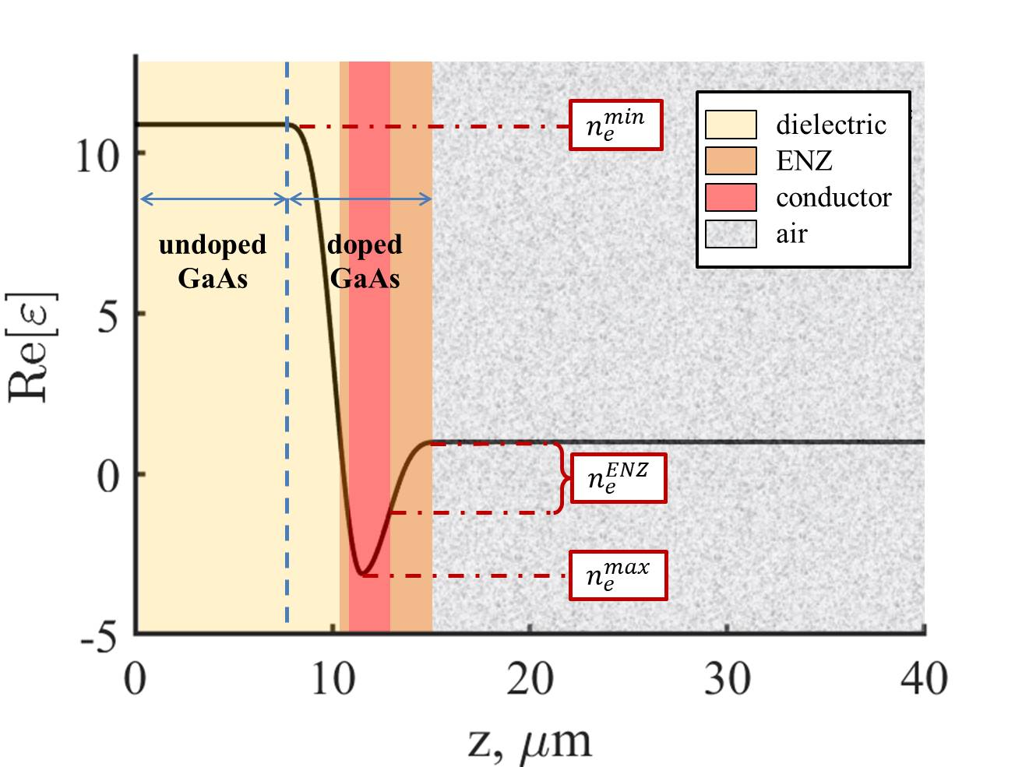
Рис. 1. Вид исследуемой структуры
Здесь черная кривая соответствует действительной части диэлектрической проницаемости $Re\left[ε\right]$. Области с $Re\left[ε\right]=10,9$ соответствуют нелегированному полупроводнику, области с $Re\left[ε\right]<10,9$ представляют собой легированный полупроводник. В данной задаче ENZ области возникают вследствие наличия градиента концентрации носителей в легированном полупроводнике, т.е. это некие переходные области с определенными уровнями легирования (определяющимися из условия $Re\left[ε\right] 0$).
Обозначенная резонансная структура позволяет эффективно детектировать ТГц излучение даже при больших углах падения. В работе будут рассмотрены два случая поляризации излучения (ТЕ и ТМ) и указаны возникающие особенности.
П.М. Никифорова выражает благодарность за поддержку Фонду развития теоретической физики и математики ”БАЗИС“ (проект 21-2-10-20-1).
Литература
1. Nikiforova P., Bogatskaya A., Popov A. Enhanced Bolometric Detection of THz Signals by a Resonant Structure for Inclined Radiation Incidence // Photonics. 2024, V. 11, P. 42.

